 | Министерство науки и высшего образования Российской Федерации  Федеральное государственное автономное образовательное учреждение  высшего образования  «Московский государственный технический университет  имени Н.Э. Баумана  (национальный исследовательский университет)»  (МГТУ им. Н.Э. Баумана)

ФАКУЛЬТЕТ______________ИНФОРМАТИКА И СИСТЕМЫ УПРАВЛЕНИЯ

КАФЕДРА _____СИСТЕМЫ ОБРАБОТКИ ИНФОРМАЦИИ И УПРАВЛЕНИЯ

ОТЧËТ
К ЛАБОРАТОРНОЙ РАБОТЕ

№ 3-4

________________________ по ДИСЦИПЛИНЕ
«Парадигмы и конструкции языков программирования»
_______________________
_______________________________________________
_______________________________________________
_______________________________________________
_______________________________________________

Студент ______ИУ5-33Б__________ ____________
_____А. М. Зубова___
(Группа) (Подпись, дата) (И.О.Фамилия)

(Подпись, дата

2026 г.

1. Описание задания
Цель лабораторной работы: изучение возможностей функционального программирования в языке Python.
Задание лабораторной работы состоит из решения нескольких задач. Решение каждой задачи находится в отдельном файле проекта lab3-4. При запуске каждого файла выдаются тестовые результаты выполнения соответствующего задания.

2. Описание задач и текст программ
2.1. Задача 1 (файл field.py)
Реализовать генератор field, который последовательно выдает значения ключей словарей из списка. Первым аргументом передается список словарей, далее через *args – произвольное количество названий полей. Если передан один аргумент, выдаются только значения поля (значения None пропускаются). Если передано несколько аргументов, выдаются словари с этими полями; поля со значением None пропускаются, а если все поля равны None, элемент пропускается целиком.
def field(items, *args):
assert len(args) > 0
for item in items:
if len(args) == 1:
value = item.get(args[0])
if value is not None:
yield value
else:
res = {}
for key in args:
if item.get(key) is not None:
res[key] = item[key]
if len(res) > 0:
yield res
if __name__ == '__main__':
goods = [
{'title': 'Ковер', 'price': 2000, 'color': 'green'},
{'title': 'Диван для отдыха', 'color': 'black'},
{'title': None, 'price': None, 'color': 'white'},
{'title': 'Стол', 'price': 3500}
]
print(list(field(goods, 'title')))
print(list(field(goods, 'title', 'price')))
print(list(field(goods, 'color')))
2.2. Задача 2 (файл gen_random.py)
Реализовать генератор gen_random(количество, минимум, максимум), который последовательно выдает заданное количество случайных чисел в диапазоне от минимума до максимума, включая границы.
import random
def gen_random(num_count, begin, end):
for i in range(num_count):
yield random.randint(begin, end)
if __name__ == '__main__':
print(list(gen_random(5, 1, 3)))
print(list(gen_random(10, -5, 5)))
2.3. Задача 3 (файл unique.py)
Реализовать итератор Unique(данные), который принимает на вход список или генератор и итерируется по элементам, пропуская дубликаты. Конструктор принимает через **kwargs bool-параметр ignore_case (по умолчанию False): при значении True строки в разном регистре считаются одинаковыми. Итератор не модифицирует возвращаемые значения.
from gen_random import gen_random
class Unique(object):
def __init__(self, items, **kwargs):
self.items = iter(items)
self.ignore_case = kwargs.get('ignore_case', False)
self.used = set()
def __next__(self):
while True:
item = next(self.items)
key = item
if self.ignore_case and isinstance(item, str):
key = item.lower()
if key not in self.used:
self.used.add(key)
return item
def __iter__(self):
return self
if __name__ == '__main__':
data = [1, 1, 1, 1, 1, 2, 2, 2, 2, 2]
print(list(Unique(data)))
data = gen_random(10, 1, 3)
print(list(Unique(data)))
data = ['a', 'A', 'b', 'B', 'a', 'A', 'b', 'B']
print(list(Unique(data)))
print(list(Unique(data, ignore_case=True)))
2.4. Задача 4 (файл sort.py)
Дан массив, содержащий положительные и отрицательные числа. Необходимо одной строкой кода вывести массив, отсортированный по модулю в порядке убывания, с помощью функции sorted. Задача решается двумя способами: с использованием lambda-функции и без нее.
data = [4, -30, 30, 100, -100, 123, 1, 0, -1, -4]
if __name__ == '__main__':
result = sorted(data, key=abs, reverse=True)
print(result)
result_with_lambda = sorted(data, key=lambda x: abs(x), reverse=True)
print(result_with_lambda)
2.5. Задача 5 (файл print_result.py)
Реализовать декоратор print_result, который вызывает функцию, печатает ее имя и результат выполнения, после чего возвращает результат. Если функция вернула список, элементы выводятся в столбик; если словарь – ключи и значения выводятся в столбик через знак равенства.
def print_result(func):
def wrapper(*args, **kwargs):
res = func(*args, **kwargs)
print(func.__name__)
if isinstance(res, list):
for x in res:
print(x)
elif isinstance(res, dict):
for k, v in res.items():
print(k, '=', v)
else:
print(res)
return res
return wrapper
@print_result
def test_1():
return 1
@print_result
def test_2():
return 'iu5'
@print_result
def test_3():
return {'a': 1, 'b': 2}
@print_result
def test_4():
return [1, 2]
if __name__ == '__main__':
print('!!!!!!!!')
test_1()
test_2()
test_3()
test_4()
2.6. Задача 6 (файл cm_timer.py)
Написать контекстные менеджеры cm_timer_1 и cm_timer_2, которые считают время работы блока кода и выводят его на экран. cm_timer_1 реализован на основе класса, cm_timer_2 – с использованием библиотеки contextlib.
import time
from contextlib import contextmanager
class cm_timer_1:
def __enter__(self):
self.start = time.time()
def __exit__(self, exc_type, exc_val, exc_tb):
print('time:', round(time.time() - self.start, 2))
@contextmanager
def cm_timer_2():
start = time.time()
yield
print('time:', round(time.time() - start, 2))
if __name__ == '__main__':
with cm_timer_1():
time.sleep(5.5)
with cm_timer_2():
time.sleep(1.5)
2.7. Задача 7 (файл process_data.py)
Используя инструменты из предыдущих задач, обработать список вакансий из файла data_light.json (путь к файлу передается при запуске). Функция f1 выводит отсортированный без учета регистра список профессий без повторений; f2 оставляет только профессии, начинающиеся со слова «программист» (функция filter); f3 добавляет к каждой профессии строку «с опытом Python» (функция map); f4 генерирует для каждой специальности зарплату от 100 000 до 200 000 рублей и присоединяет ее к названию (функция zip). Результаты печатаются декоратором @print_result, время работы цепочки функций выводит cm_timer_1.
import json
import sys
from print_result import print_result
from cm_timer import cm_timer_1
from unique import Unique
from field import field
from gen_random import gen_random
path = sys.argv[1]
with open(path, encoding='utf-8') as f:
data = json.load(f)
@print_result
def f1(arg):
return sorted(Unique(field(arg, 'job-name'), ignore_case=True), key=str.lower)
@print_result
def f2(arg):
return list(filter(lambda x: x.lower().startswith('программист'), arg))
@print_result
def f3(arg):
return list(map(lambda x: x + ' с опытом Python', arg))
@print_result
def f4(arg):
salary = gen_random(len(arg), 100000, 200000)
return [job + ', зарплата ' + str(s) + ' руб.' for job, s in zip(arg, salary)]
if __name__ == '__main__':
with cm_timer_1():
f4(f3(f2(f1(data))))

3. Экранные формы с примерами выполнения программ
Задачи 1 и 2 (field.py, gen_random.py)
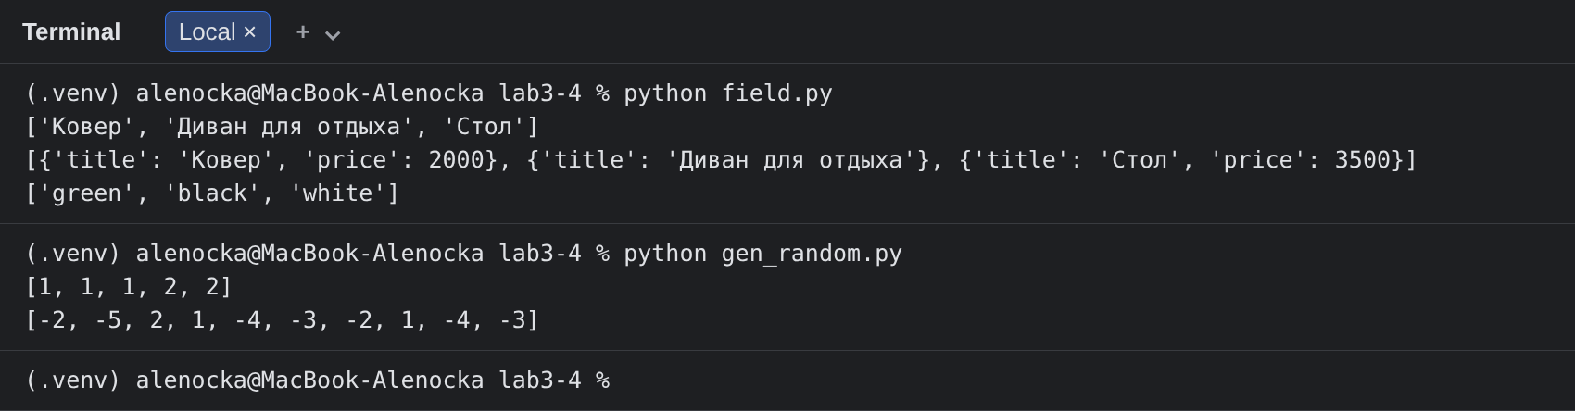
Задачи 3 и 4 (unique.py, sort.py)
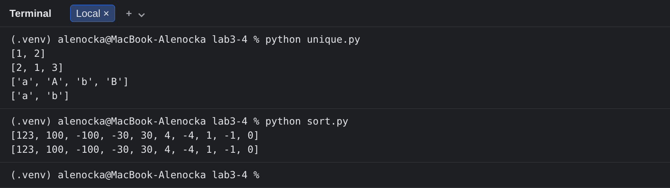
Задачи 5 и 6 (print_result.py, cm_timer.py)
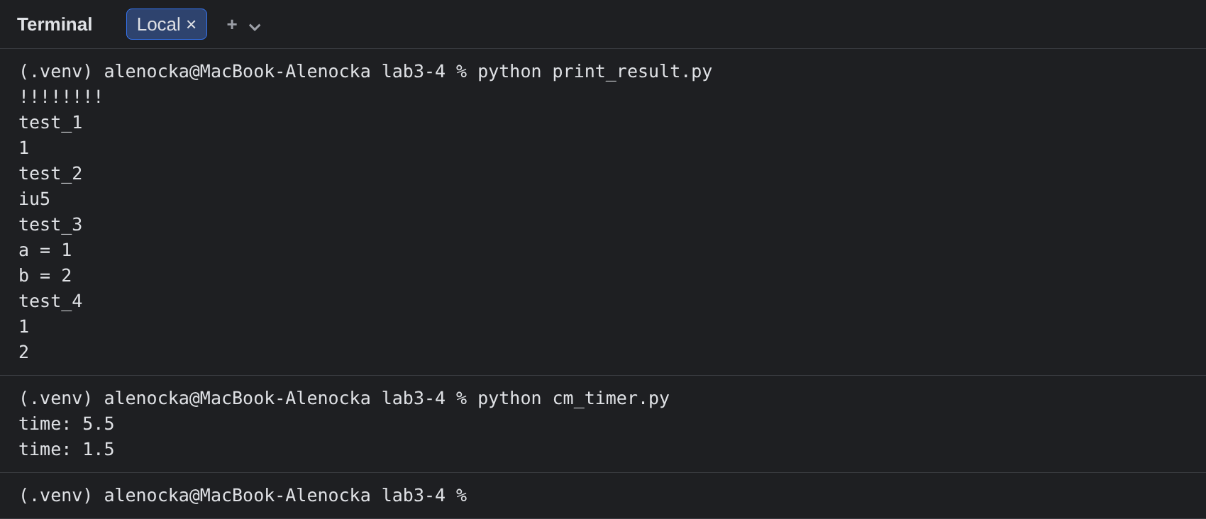
Задача 7 (process_data.py), начало вывода f1
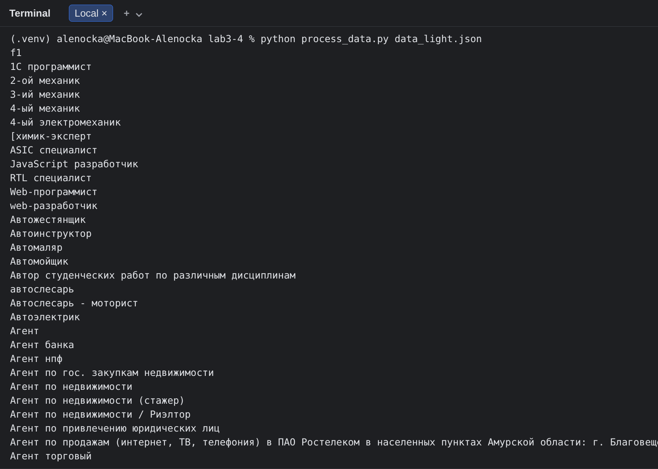
Задача 7 (process_data.py), конец вывода f1, функции f2, f3, f4
